Консультация для родителей «Развитие речевой активности детей старшего дошкольного возраста посредством развивающих игр»

Вопросы развития правильной речи у детей дошкольного возраста очень актуальны. Благодаря речи дети познают окружающий мир, накапливают знания, расширяют круг представлений о предметах. При помощи речи выражают свои потребности, рассказывают о своих чувствах и переживаниях.
На сегодняшний день образная, богатая синонимами и описаниями речь у детей дошкольного возраста – явление очень редкое. В речи детей существует множество проблем: бедность речи, недостаточный словарный запас, употребление нелитературных слов и выражений, неспособность грамотно и доступно сформулировать вопрос, построить краткий или развернутый ответ, отсутствие логических обоснований и выводов, отсутствие навыков культуры речи и культуры общения. Все это связано, во-первых, с недоразвитостью речевого аппарата и его анатомического строения, во- вторых, из-за недостаточного общения детей друг с другом и с взрослыми.
Главная цель речевого воспитания состоит в том, чтобы ребенок творчески освоил нормы и правила родного языка, умел гибко их применять в конкретных ситуациях, овладел основными коммуникативными способностями.
Ребенок общается не только в садике с педагогами и сверстниками, но и дома со своими родителями. Поэтому, уважаемые родители, смелее подключайтесь к активной деятельности развития речи своих детей. Для этого совсем не обязательно превращать занятия в школьные уроки. Существует множество игр, скороговорок, незамысловатых упражнений по развитию речи, которые легко можно использовать по дороге в детский сад, на прогулке или перед сном ребенка. Развитие речи дошкольников в игре – это ещё и дополнительная эмоциональная связь между вами и вашими детьми, это и радость от общения, и формирование доверительных и дружеских отношений.
Именно вы, родители, должны создавать необходимые условия: побуждать ребёнка говорить, создавать соответствующую среду, интересно организовывать его жизнь и помнить, что чем богаче и правильнее речь ребенка, тем легче ему высказывать свои мысли, тем лучше его взаимоотношения с взрослыми и сверстниками. При этом необходимо учитывать, что плохая речь может сильно отразиться на грамотности, так как письменная речь формируется на основе устной.
Развитие речи тесно связано с развитием интеллекта и отражает как общее развитие ребенка, так и уровень его логического мышления. Считаю, что прививать любовь к родному языку, к изучению правил правильной речи нужно с формирования желания постоянно читать. Чем чаще детям мы читаем, тем выше у них активность в мозге во время прослушивания историй. И это понятно. Когда ребенок слушает историю, он должен сложить все детали в своей голове. (Это отличается от просмотра, где все показано на экране.)
Читайте систематически с детьми вслух лучшие произведения детской литературы с последующим обсуждением прочитанного. Ребята привыкают к чтению, слушают охотно, со временем смогут ответить на любые вопросы по тексту, впоследствии даже сами будут просить прочитать полюбившиеся им книги.
Известный всем нам писатель Джанни Родари утверждал, что «именно в игре ребёнок свободно владеет речью, говорит то, что думает, а не то, что надо. Не поучать и обучать, а играть с ним, фантазировать, сочинять, придумывать – вот, что необходимо ребёнку».
Дорогие родители, активно используйте в совместной деятельности с вашими детьми развивающие игры. Игры интересны для дошкольников, эмоционально захватывают их. Ребенок, увлеченный замыслом игры, не замечает того, что он учится и сталкивается с затруднениями. Развивающие игры открывают широкие возможности для развития познавательных процессов: восприятия, памяти, мышления, воображения и речи. Но хочу заметить, что при проведении любой игры нужно помнить: ребёнку должно быть интересно и комфортно.
Именно развивающие игры являются наиболее доступной формой обучения, когда ребенок, играя, незаметно для себя усваивает те сведения и умения, которые необходимо, как мы считаем, ему дать. Развивающие игры доставляют детям радость, наслаждение, интерес познания. Любая игра учит запоминать, мыслить, анализировать, экспериментировать, обобщать. В итоге она помогает развивать умственные способности детей.
Далее предлагается система игр и игровых упражнений, направленных на активизацию речевого развития детей.
Успехов вам, уважаемые родители, в воспитании любимых чад!

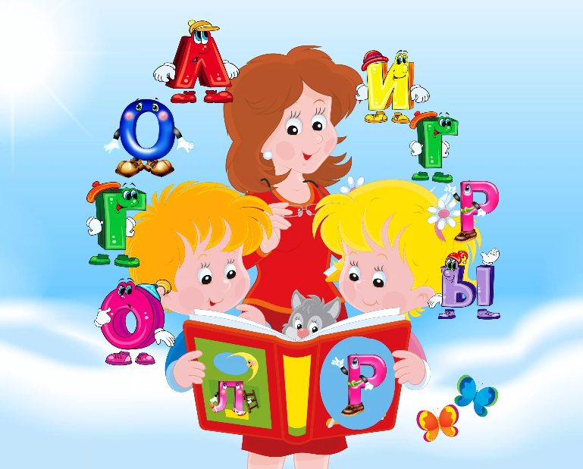
• Игра «Узнай по описанию»
Вы называете признаки предмета, а малыш должен угадать слово. Например, если вы загадали существительное «апельсин», то называете прилагательные «круглый», «твёрдый», «полезный», «оранжевый», «кисло-сладкий». Затем можно поменяться ролями: ребенок будет загадывать вам слова. А если взрослый намеренно с большим трудом будет отгадывать загадки малыша, то от этой игры будет не только польза, но и огромное удовольствие.
•Игра «Подбери слово»
Ребенку предлагается подобрать к предмету, объекту, явлению слова, обозначающие признаки. Например, к слову «зима» он должен подобрать такие прилагательные, как «холодная», «снежная», «морозная». К существительному «снег» – прилагательные «белый», «пушистый», «чистый», «сверкающий», «лучезарный», «мягкий», «рыхлый», «липкий» …
• Игра «Слова-мячики» (или «Скажи наоборот»)
Взрослый бросает малышу мяч и одновременно произносит слово, допустим, «тихий». Ребёнок должен вернуть мяч и произнести слово с противоположным значением «громкий». Затем игроки меняются ролями. Теперь уже малыш первым произносит слово, а родитель подбирает к нему антоним.
• Игра «Кто что умеет делать»
Ребёнку предлагается подобрать к предмету, объекту как можно больше слов-действий. Вы задаете вопрос: «Что умеет делать кошка?». А ребенок должен ответить, что она мурлыкает, царапается, прыгает, спит, играет и т.д.
• Игра «Только весёлые слова»
Играть лучше в кругу. Кто-то из играющих определяет тему. Нужно называть по очереди, допустим, только весёлые слова. Первый игрок произносит: "Клоун". Второй: "Радость". Третий: "Смех" и т. д. Игра движется по кругу до тех пор, пока слова не иссякнут. Можно сменить тему и называть только зелёные слова (например, огурец, ёлка, карандаш и т. д.), только круглые (например, часы, Колобок, колесо и т. д.).
• Игра «Поймай слог»
Цель – развитие слухового внимания и его быстроты.
Взрослый «бросает» ребенку слог, а он должен «превратить» его в слово.
Например: ПА – папа, ма – мама, ку – кукла, ар – арбуз и т.д.

